问数使用说明

一、摘要
问数应用是基于大语言模型和Text2SQL技术的智能数据查询解决方案，旨在为用户提供便捷、准确的自然语言数据查询体验。

1.1 完成问数应用所需条件
要成功部署和使用问数应用，您需要准备以下资源：
基础资源：
- 目标数据库：MySQL、PostgreSQL或神州通用数据库，包含待查询的业务数据
- 大语言模型服务：支持自然语言理解和SQL生成的大模型
- 向量模型服务：用于知识库检索的嵌入模型（如使用知识库功能）
可选资源：
- 知识库数据：黄金SQL模板、业务知识文档等专业知识内容
- 业务场景数据：具体的业务表结构和字段信息

1.2 整体实施流程
问数应用的完整部署遵循以下逻辑顺序：
- 环境准备 → 配置数据库连接和模型服务
- 知识构建 → 创建和配置相关知识库（可选但推荐）
- 应用配置 → 创建问数应用并关联相关资源
- 问答验证 → 测试自然语言查询效果并优化配置
通过本指南，您将能够系统性地完成问数应用的部署和优化。下面将以经信场景为例，详细介绍各环节的具体操作步骤。

二、环境准备

2.1 数据库连接配置
在使用问数应用前，首先需要配置目标数据库。操作步骤如下：
- 打开网页，进入数据库配置页面
- 按照下图所示步骤进行配置：
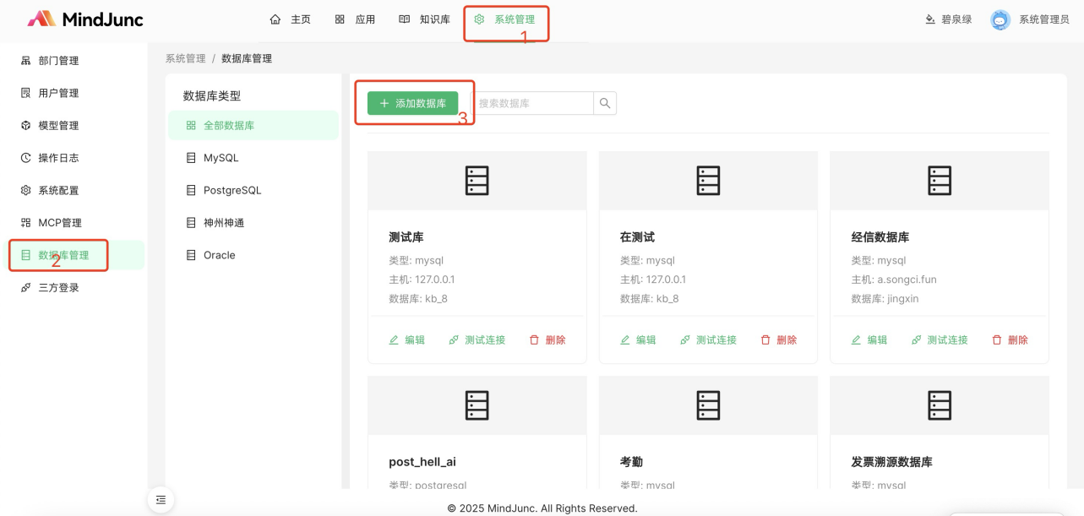
点击添加数据库按钮后，系统将弹出配置表单：
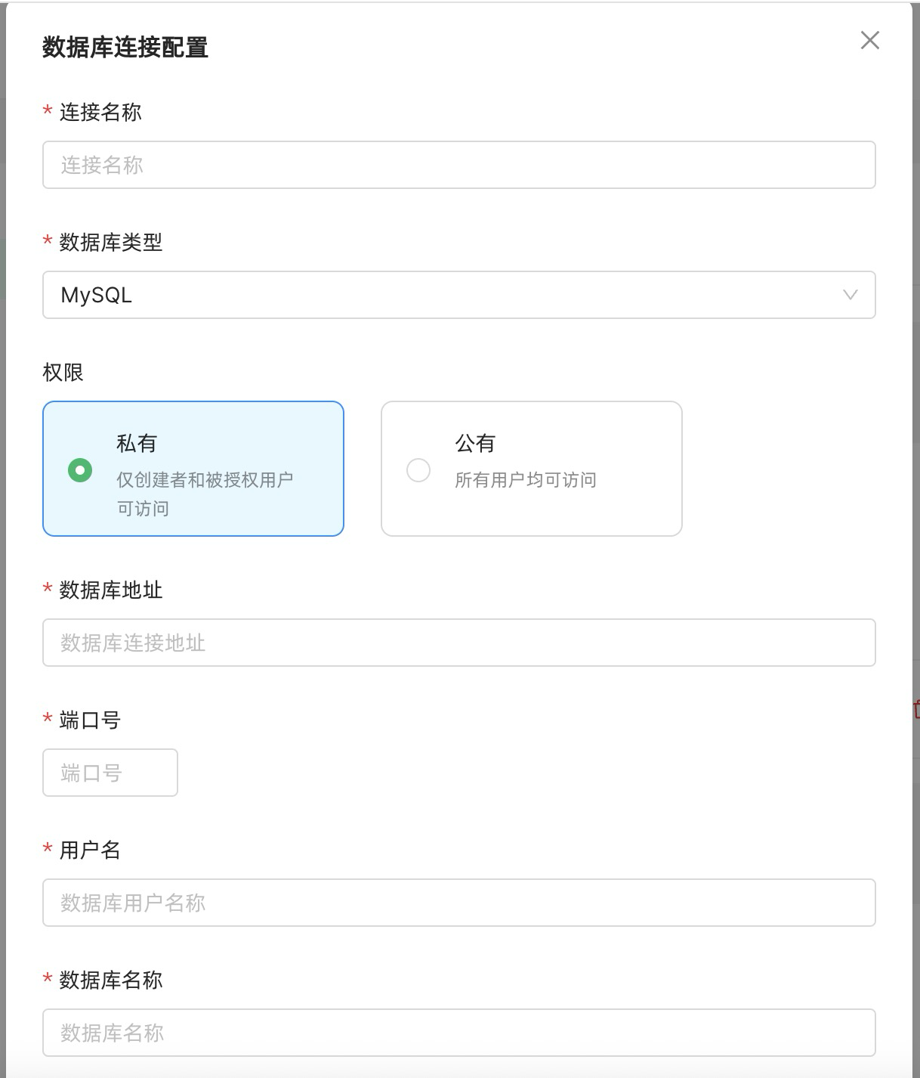
请根据实际需求填写以下信息：
- 数据库类型：支持MySQL、PostgreSQL、神州通用
- 连接地址、端口、数据库名
- 用户名和密码
配置完成后，页面将显示已配置的数据库卡片。

2.2 模型配置
问数应用依赖大语言模型和向量模型（如使用知识库功能）进行智能问答。模型配置位于系统管理 -> 模型管理页面：
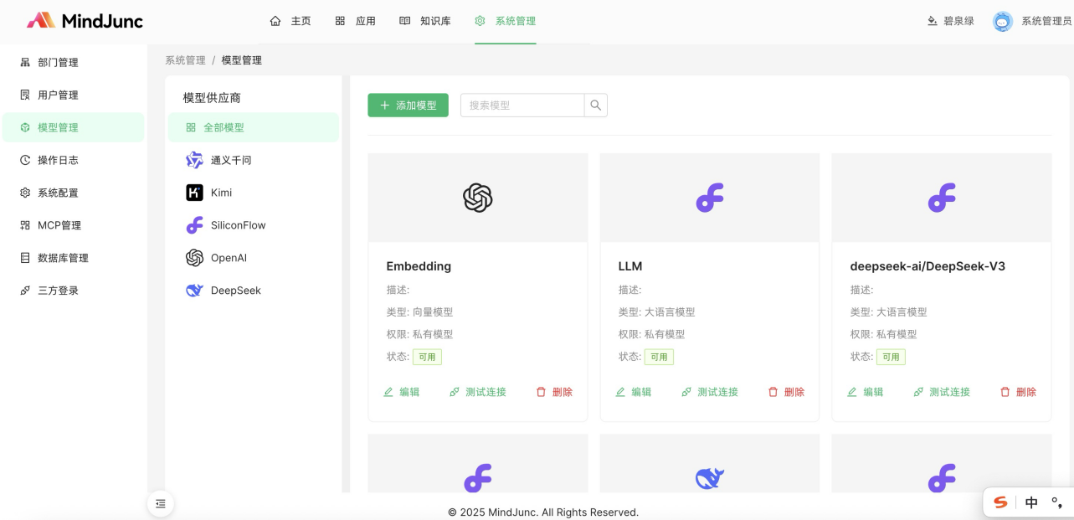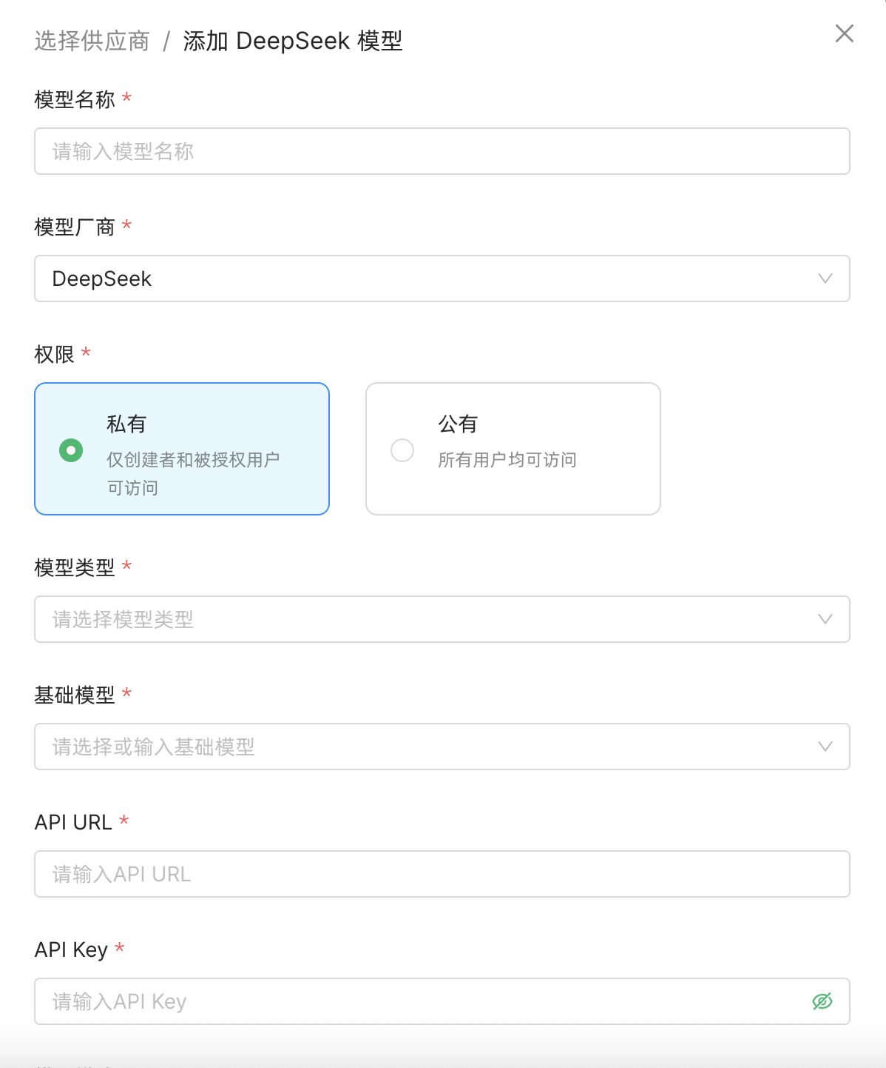
请根据表单提示填写相应的模型参数，确保模型服务正常运行。

三、知识构建

3.1 知识库配置
知识库功能可显著提升问数应用的准确性和专业性，支持黄金SQL、业务知识等知识的注入。强烈建议配置相关知识库以优化问答效果。
创建知识库步骤：
- 点击主页面的知识库页签
- 点击创建知识库按钮
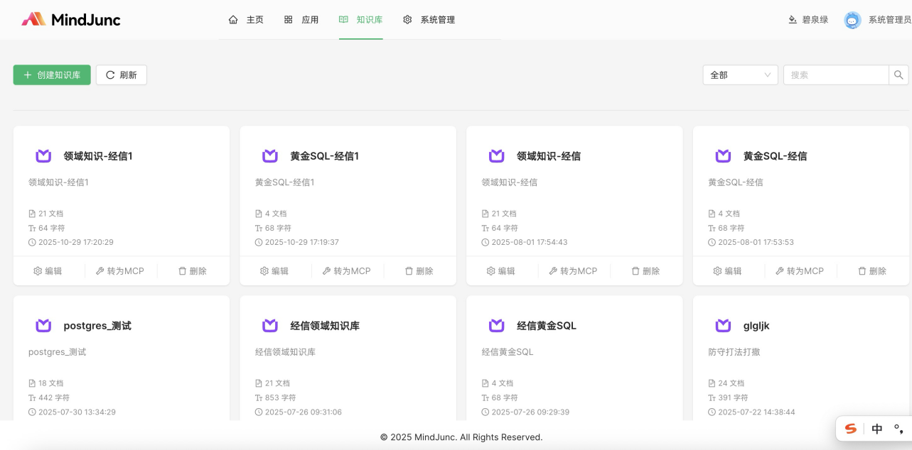
系统将弹出知识库创建表单：
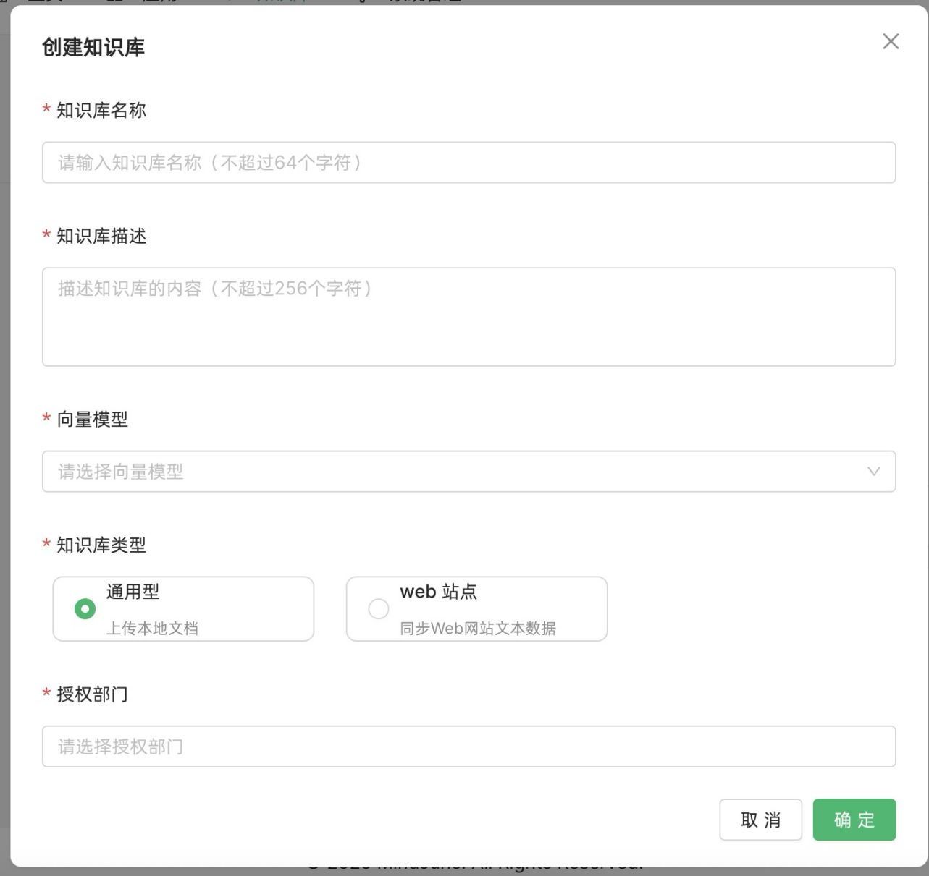
填写基本信息后，即可生成对应的知识库卡片。点击卡片进入知识库详情页面：
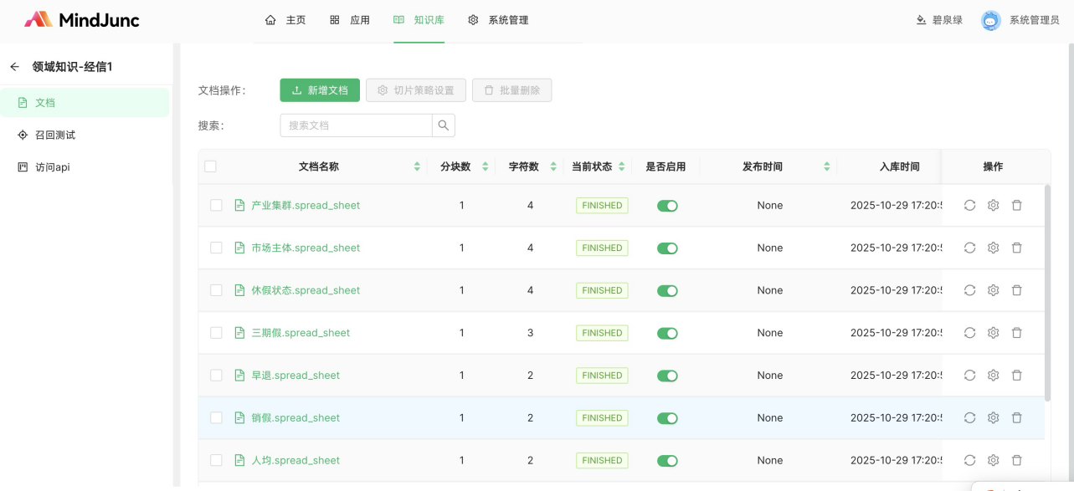
页面功能说明：
- 文档：查看和管理知识库文档
- 召回测试：测试知识库切片召回效果
- 访问API：获取外部访问接口信息
添加文档：
点击新增文档按钮：
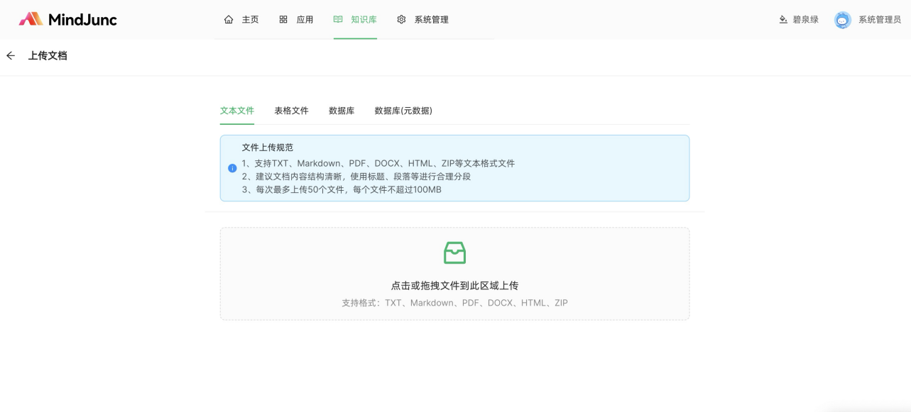
支持四种文档类型：
- 文本文件
- 表格文件
- 数据库
- 数据库（元数据）
对于黄金SQL、业务知识等通常采用key:value格式的数据，推荐使用表格文件或数据库类型。配置示例如下：
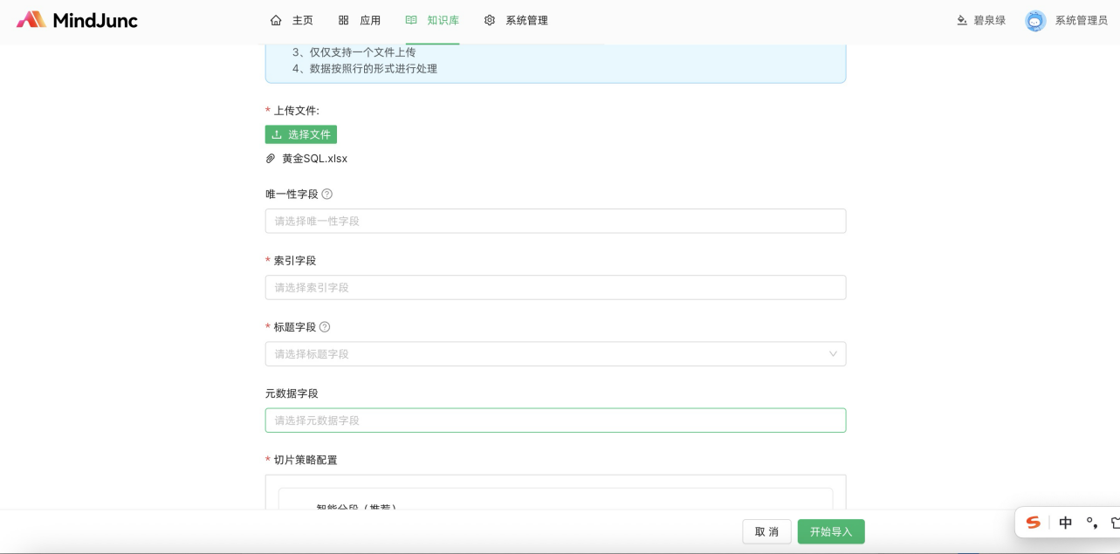
字段配置说明：
- 索引字段：用于向量生成的字段列
- 标题字段：文档详情页显示标题
- 元数据字段：组织大模型问答上下文，如未设置则使用索引字段内容
导入完成后，可在文档详情页查看处理状态。当所有条目状态显示为"完成"时，表示知识库已就绪，可支持搜索查询。

四、应用配置

4.1 应用创建
完成数据库、模型和知识库配置后，即可创建问数应用。这些配置构成了应用运行的基础资源。
创建应用步骤：
- 点击应用页签中的创建应用按钮
- 在弹出的表单中选择应用类型为问数
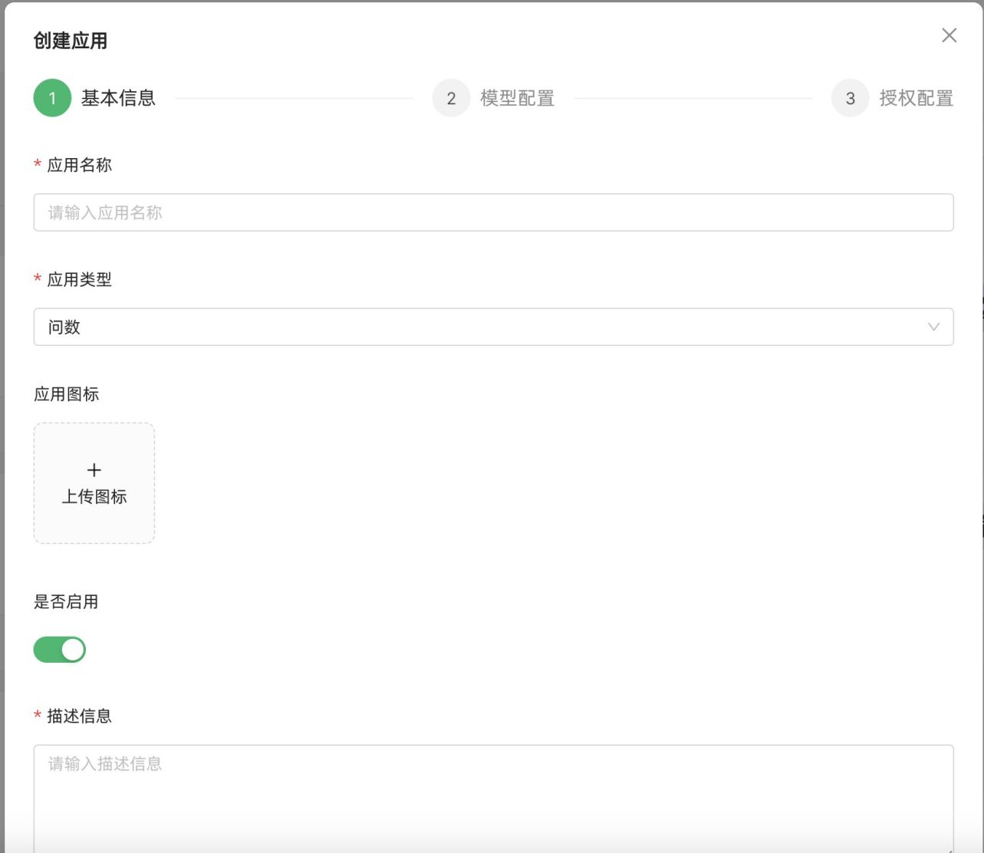
按照向导完成基础配置后，点击应用卡片上的设置按钮，进入应用配置页面：
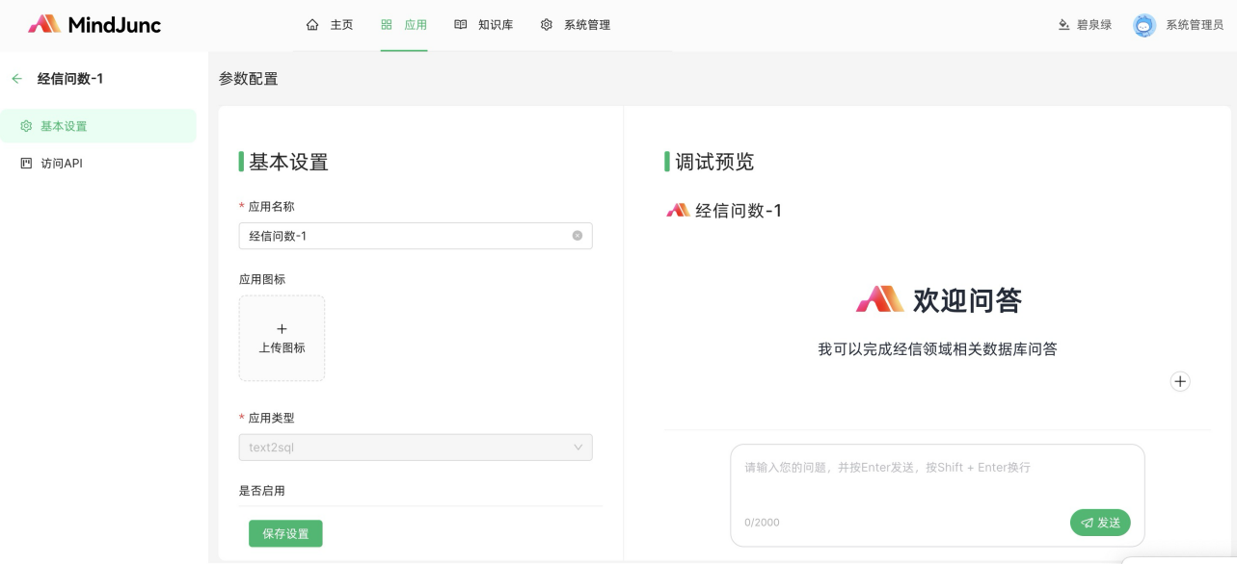

4.2 应用配置
以下将重点介绍关键配置项：

4.2.1 数据库选择
选择已配置的目标数据库，作为问答的数据源。

4.2.2 表和字段选择
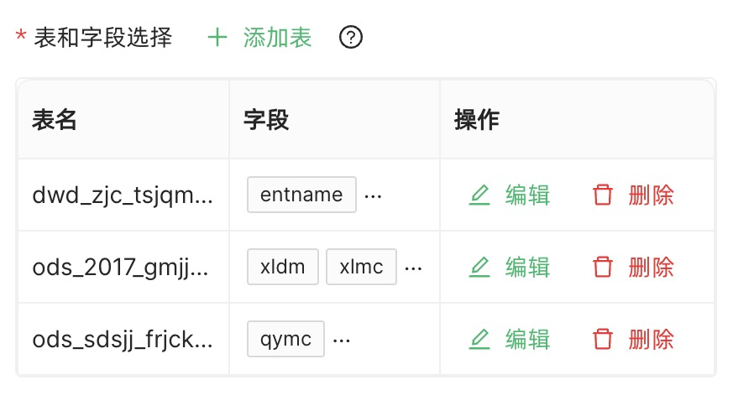
配置问答涉及的数据表：
- 点击添加表按钮，选择相关数据表
- 对于已添加的表，点击编辑按钮可配置可问答的字段列
- 移除不必要的字段以优化问答效果
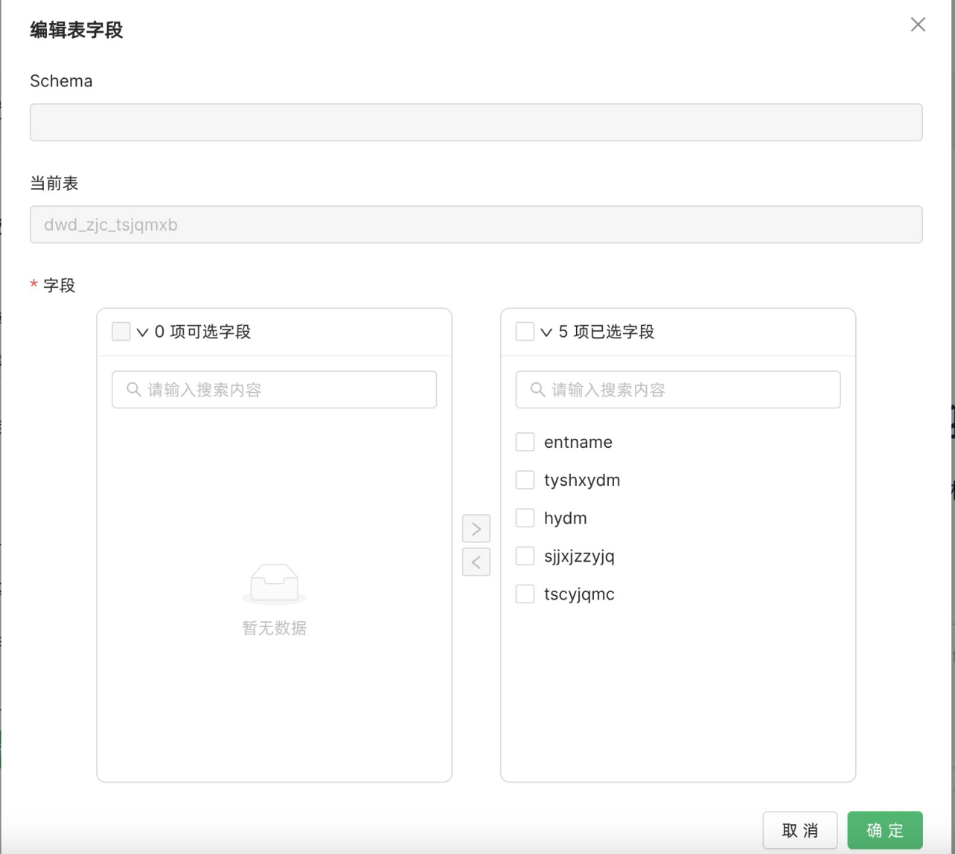

4.2.3 嵌入模型选择
选择用于用户问句编码的嵌入模型，支持问答过程中的相关知识召回。

4.2.4 知识库配置
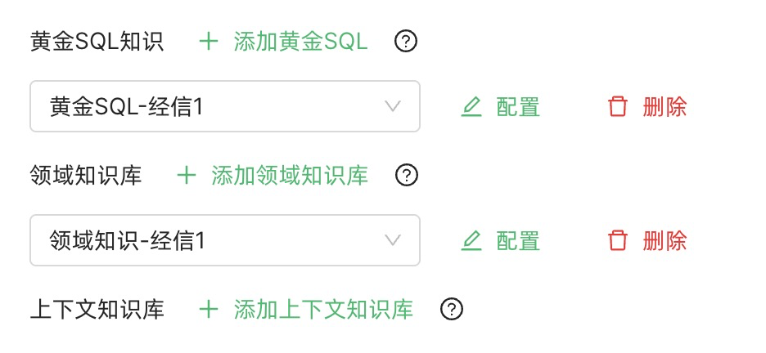
支持配置三类知识库：
- 黄金SQL知识库：预定义的优质SQL模板
- 领域知识库：特定业务领域的专业知识
- 上下文知识库：问答上下文相关信息
选择知识库后点击配置按钮：
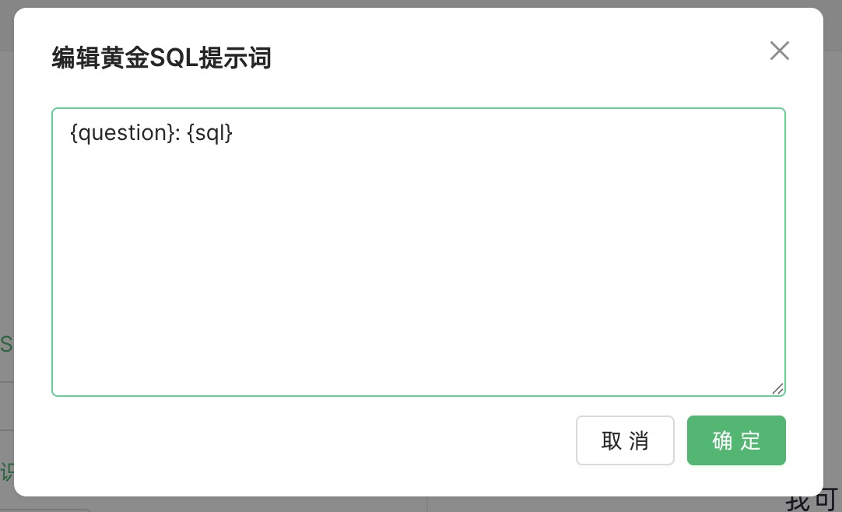
配置时使用{}占位符填充变量，变量对应知识库创建时设置的元数据列。例如黄金SQL知识库中question列和sql列的配置格式为：{question}:{sql}。
注意事项：
- 完成所有配置后点击保存设置
- 如配置数据表较多，保存过程可能需要较长时间，请耐心等待

五、开始问答
完成所有配置后，返回应用页面并点击目标应用卡片，系统将打开问答界面：
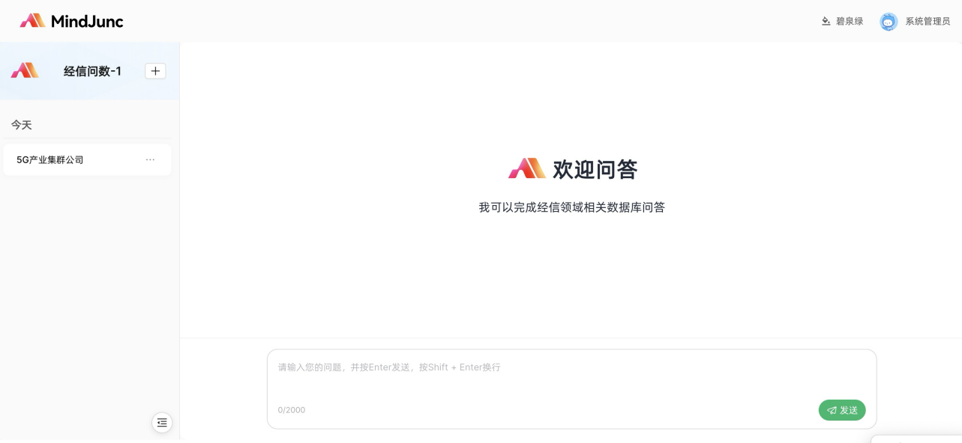

5.1 问答示例
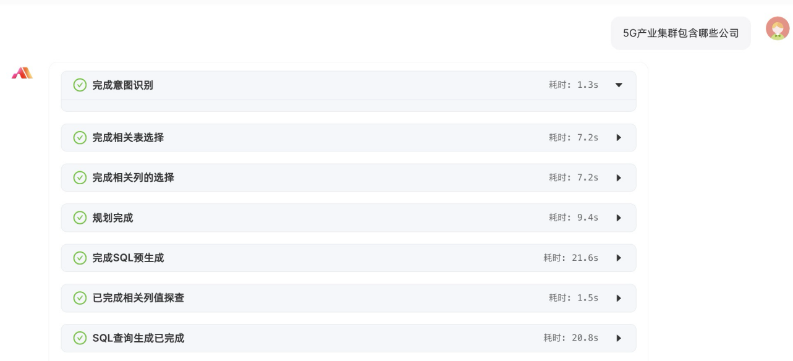
问答流程包含以下关键步骤：
- 用户输入自然语言查询
- 系统理解意图并生成SQL
- 执行查询并获取结果
- 智能选择可视化图表
最终展示效果如下：
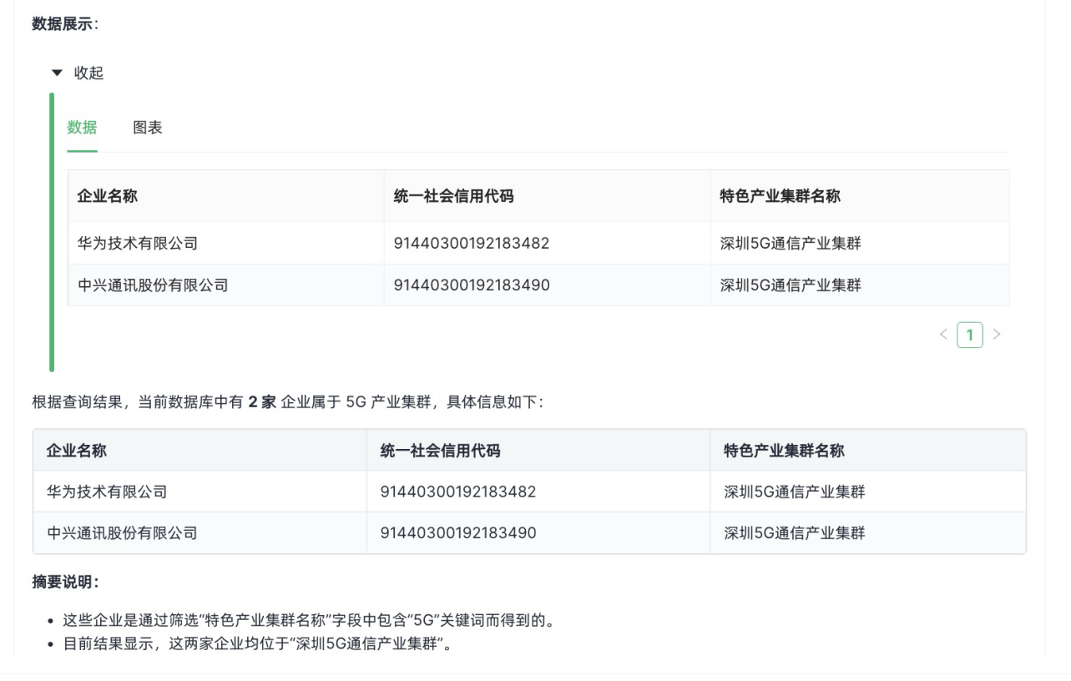

六、结语
问数应用是算法团队精心打造的通用智能数据查询解决方案，融合了大语言模型和Text2SQL技术，为用户提供便捷、准确的自然语言数据查询体验。欢迎试用并提出宝贵意见。

